HƯỚNG DẪN ĐĂNG BÀI TRÊN TRANG VIETTELSTUDY

Bước 1: Kích Quản trị

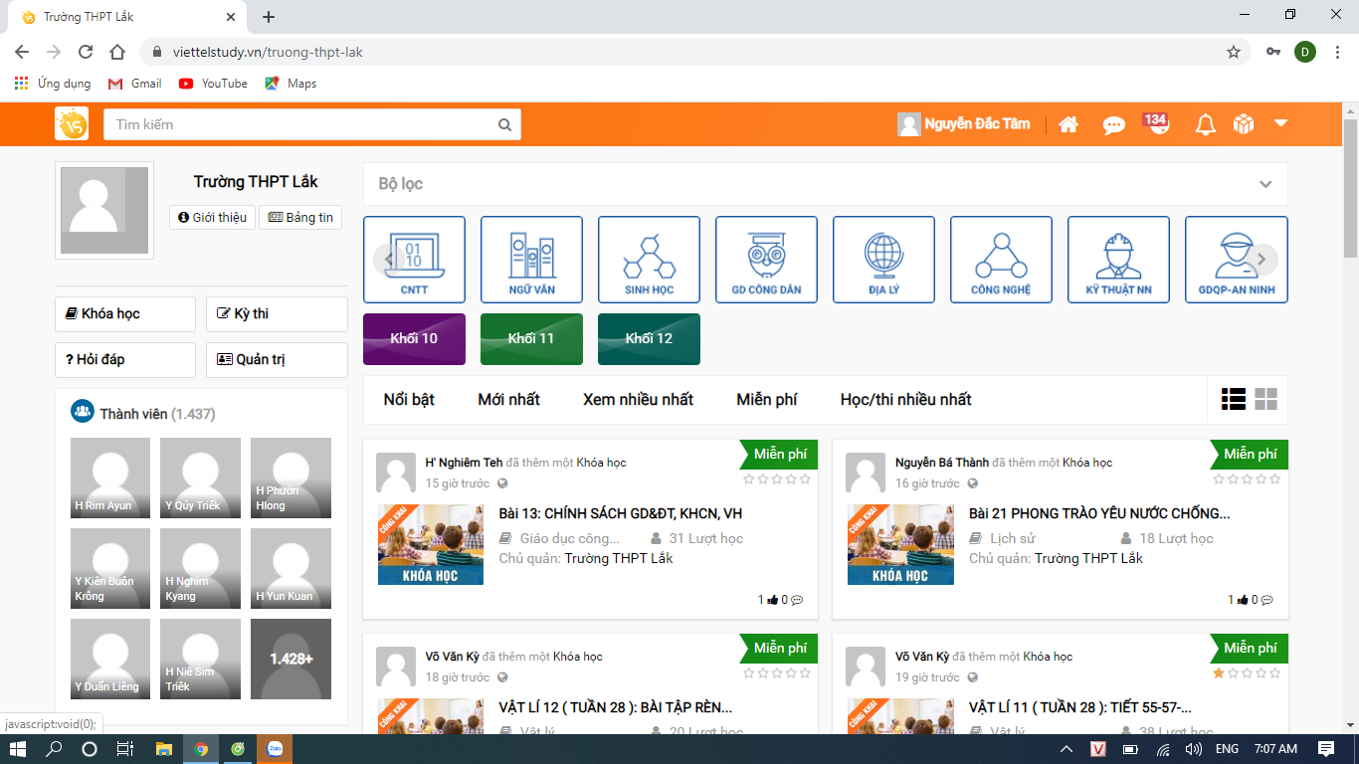

Bước 2: Kích Thêm mới

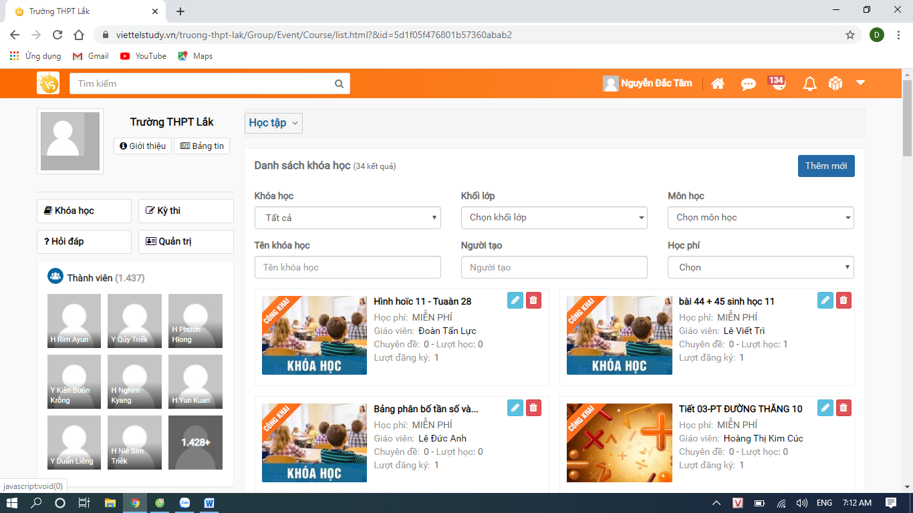

Bước 3: Điền đầy đủ các thông tin của khóa học và lưu lại

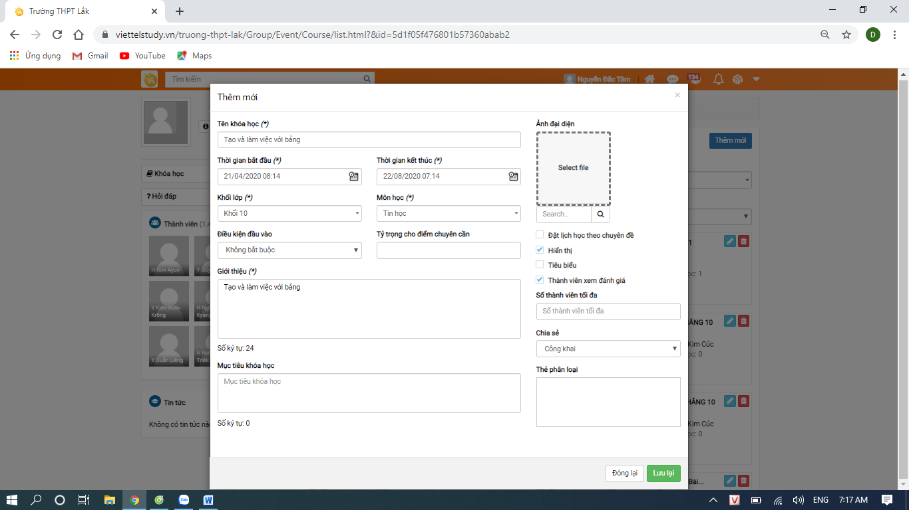

Bước 4: Thêm tài liệu: chọn thêm chọn Tài liệu

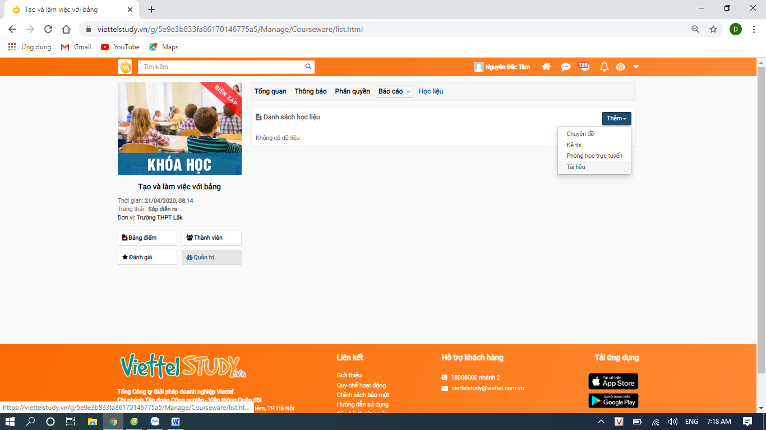

Bước 5: Điền đầy đủ các thông tin và chọn file tài liệu đưa lên rồi lưu lại

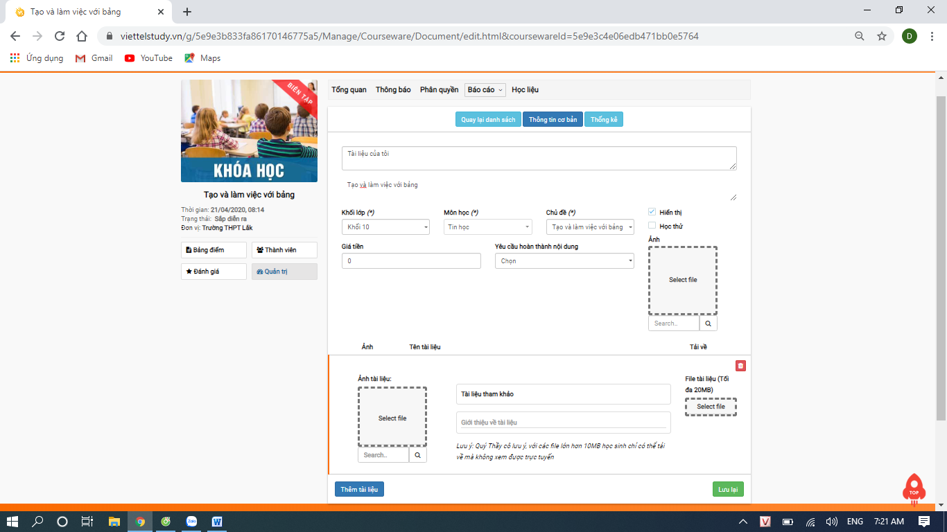

Bước 6: Kích vào tên khóa học

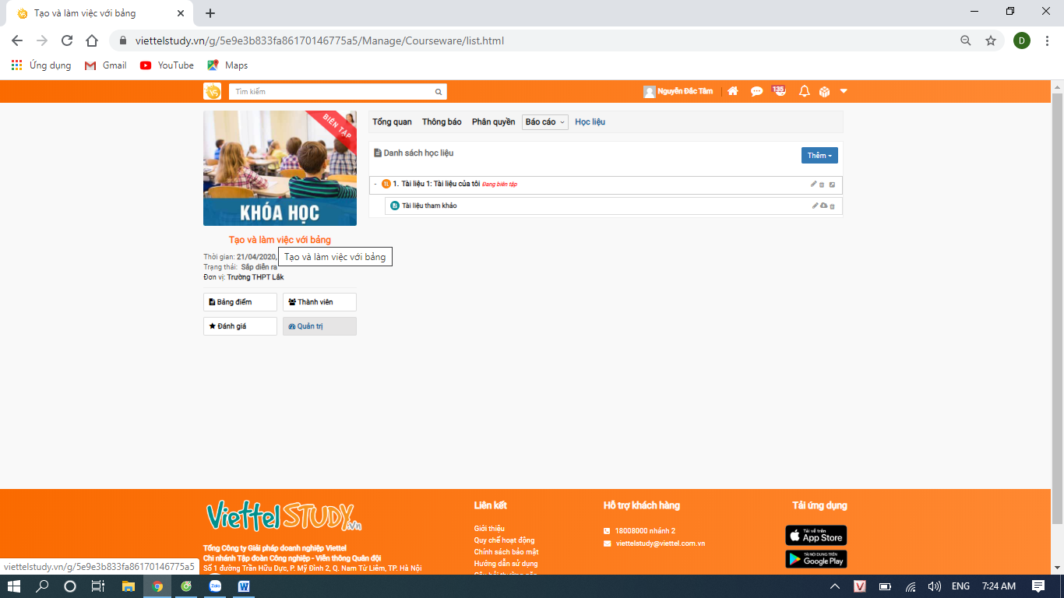

Bước 7: Chọn Xuất bản

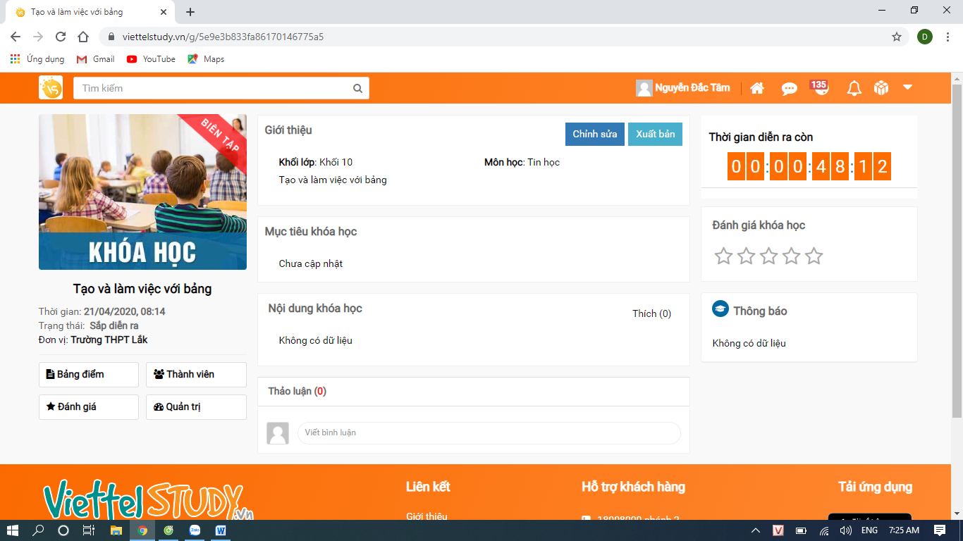

Bước 8: Chọn Trường THPT Lắk và Lưu lại

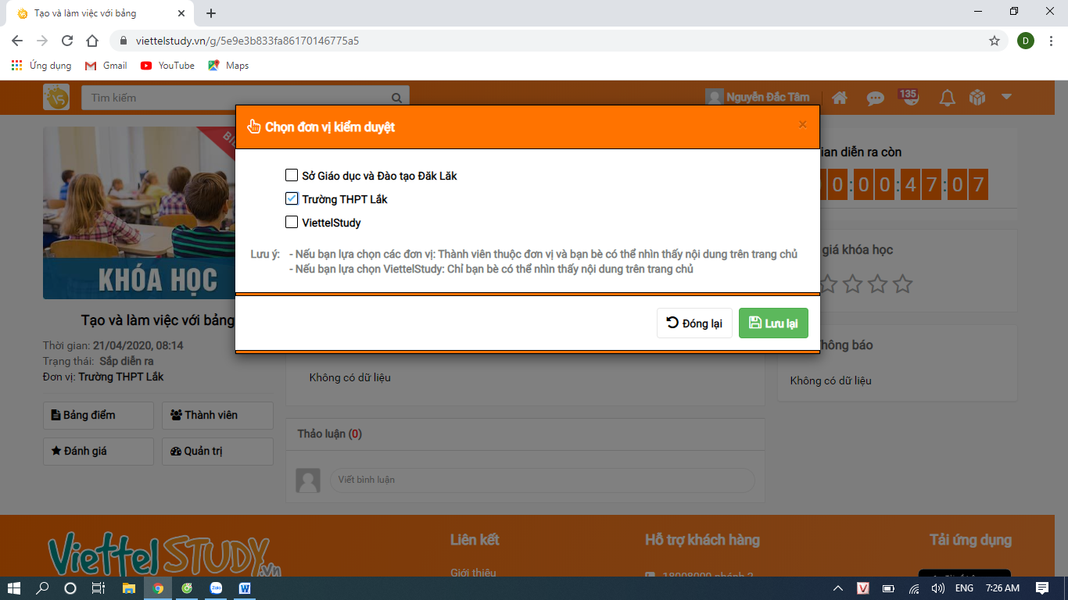

Bước 8: Sau khi trường đã duyệt bài mở lại bài đã tạo để mời học sinh tham gia

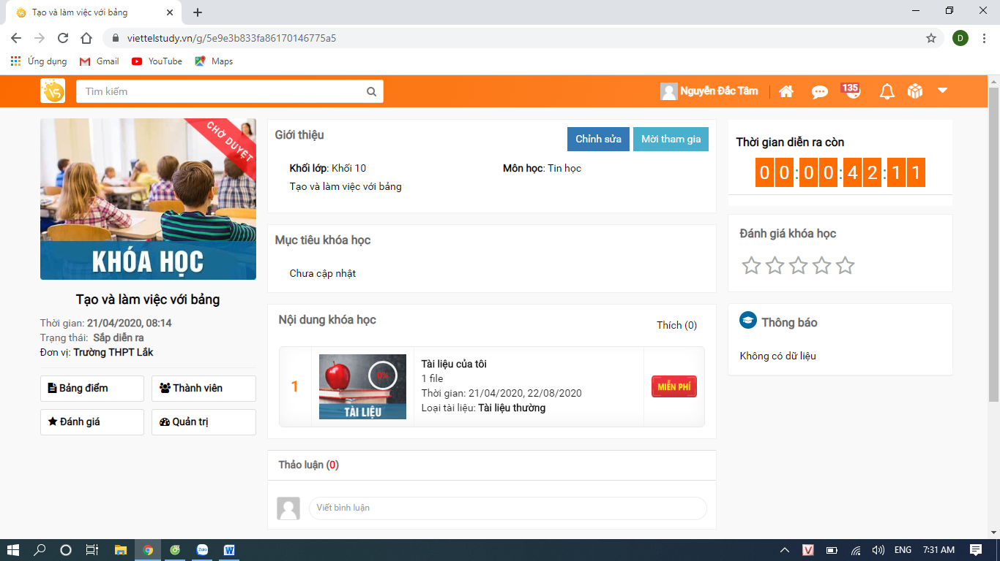

Chọn Trường THPT Lắk và Lưu lại

